郑州电力职业技术学院宣传工作

第八期

主办：党委宣传部 2013年12月18日
我院进行“三爱”主题教育活动讲座
为深入贯彻落实《中共郑州电力职业技术学院委员会关于下发“爱学习，爱劳动、爱祖国”主题教育活动实施方案的通知》文件精神，大力加强理想信念教育、爱国主义教育、劳动观念和学习意识教育，2013年12月17日下午，学院常务副院长孟庆琦教授在多媒体303室进行了以“践行‘三爱’观·共筑中国梦”为题的“三爱”教育活动讲座，讲座由陈立副院长主持，院属各单位中层以上领导、各系部辅导员和学院近三百名同学共同聆听了讲座。
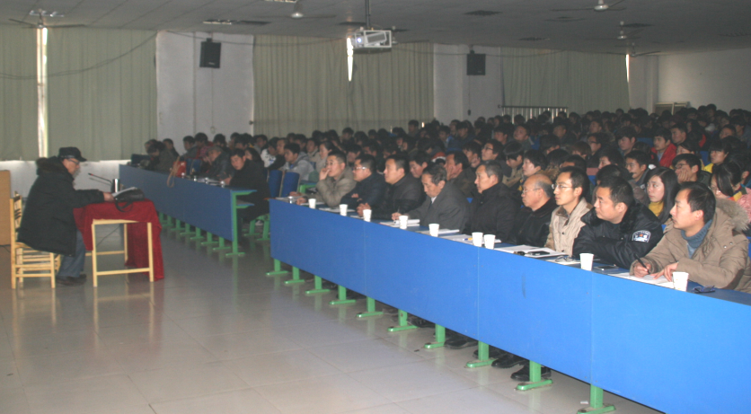

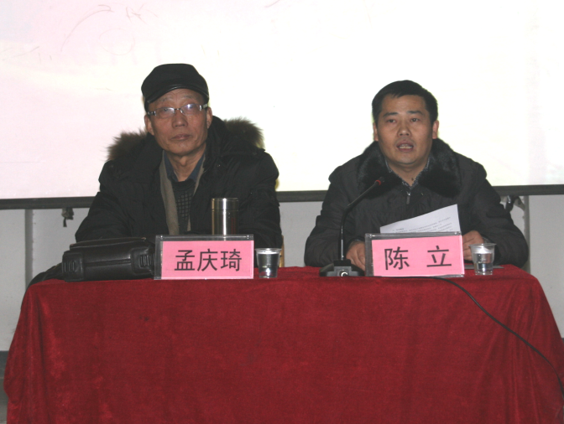
孟院长运用了大量生动鲜活的事例，以渊博的学识、清晰的讲解、儒雅的风格，旁征博引，深入浅出地对“三爱”作了精彩的阐述，整个讲座内容简明扼要，语言生动形象，论述精辟严密，具有很强的指导性、针对性和启发性，使在场聆听的的师生开阔了眼界、开阔了思路、开阔了胸襟。孟院长还在讲座中带领大家学习观看了两部专题片：东方卫视播放的介绍我院经常管理系2013级新生李帅事迹的《玻璃男孩，坚强心》和中央电视台播放的介绍我院电力工程系2010届毕业生邓安洲事迹的《沙漠里的阳光小伙儿》。孟院长勉励大家，要像李帅和邓安洲那样，努力学习，勤奋工作，把自己的青春贡献给我们可爱的中国。

